Automatizační cvičení

|  |  |  |  |  |
| --- | --- | --- | --- | --- |
| **A4** | 207. Základy modelování na AP Meda 4T | | | |
| Dobeš Daniel | |  | 1/3 | Známka: |
| 28. 11. 2018 | | 5. 12. 2018 |  | Odevzdáno: |

Zadání:

Namodelujte lineární časovou funkci se zadanou strmostí růstu a dvě soustavy 1. řádu se zadanými konstantami. Vykreslete průběhy přechodových dějů pro každou soustavu

samostatně. Namodelujte soustavu 2. řádu pomocí sériového zapojení předchozích dvou soustav 1. Řádu.

a) s1 = 3 s0 = 2

b) s1 = 2,7 s0 = 1,2

c) k-1 = 0,1

Úpravy rovnic:



Postup:

1. Zapojíme prvky dle schématu.
2. Nastavíme konstantu tak, že připojíme voltmetr na příslušnou zdířku potenciometru a na stupnici nastavíme požadovanou konstantu.
3. Máme-li vše zapojeno a zkontrolováno připojíme daný výstupní signál k osciloskopu.
4. Spustíme modelování a sledujeme průběh na osciloskopu.
5. Uložíme si naměřené hodnoty.

Drift nuly:

1. Zdířku voltmetru připojíme na černou zdířku PZ.
2. Přepneme rozsah na “komp“ a vyvážíme pomocí přesného voltmetru tak, aby ukazoval 0.
3. Konstantu nastavíme tak, že k požadovanému koeficientu připočteme drift nuly.

Schéma zapojení:

a)

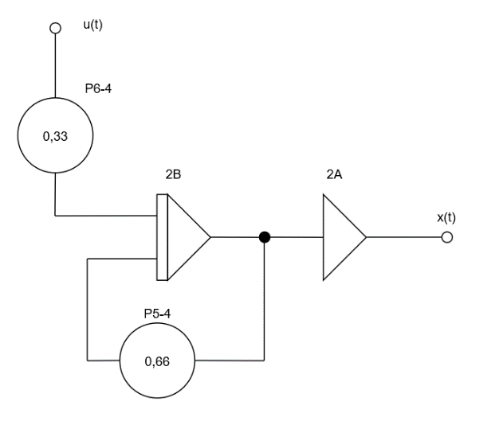

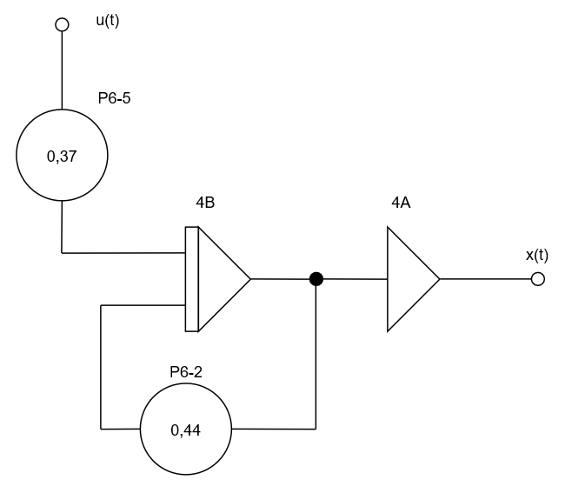

b)

c)

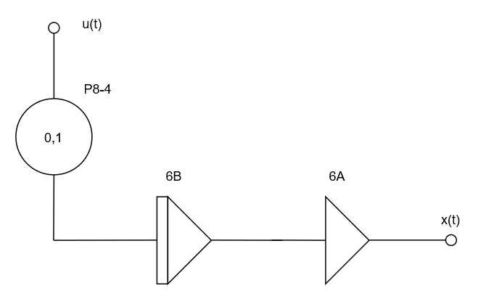

Grafy:

a)

b)

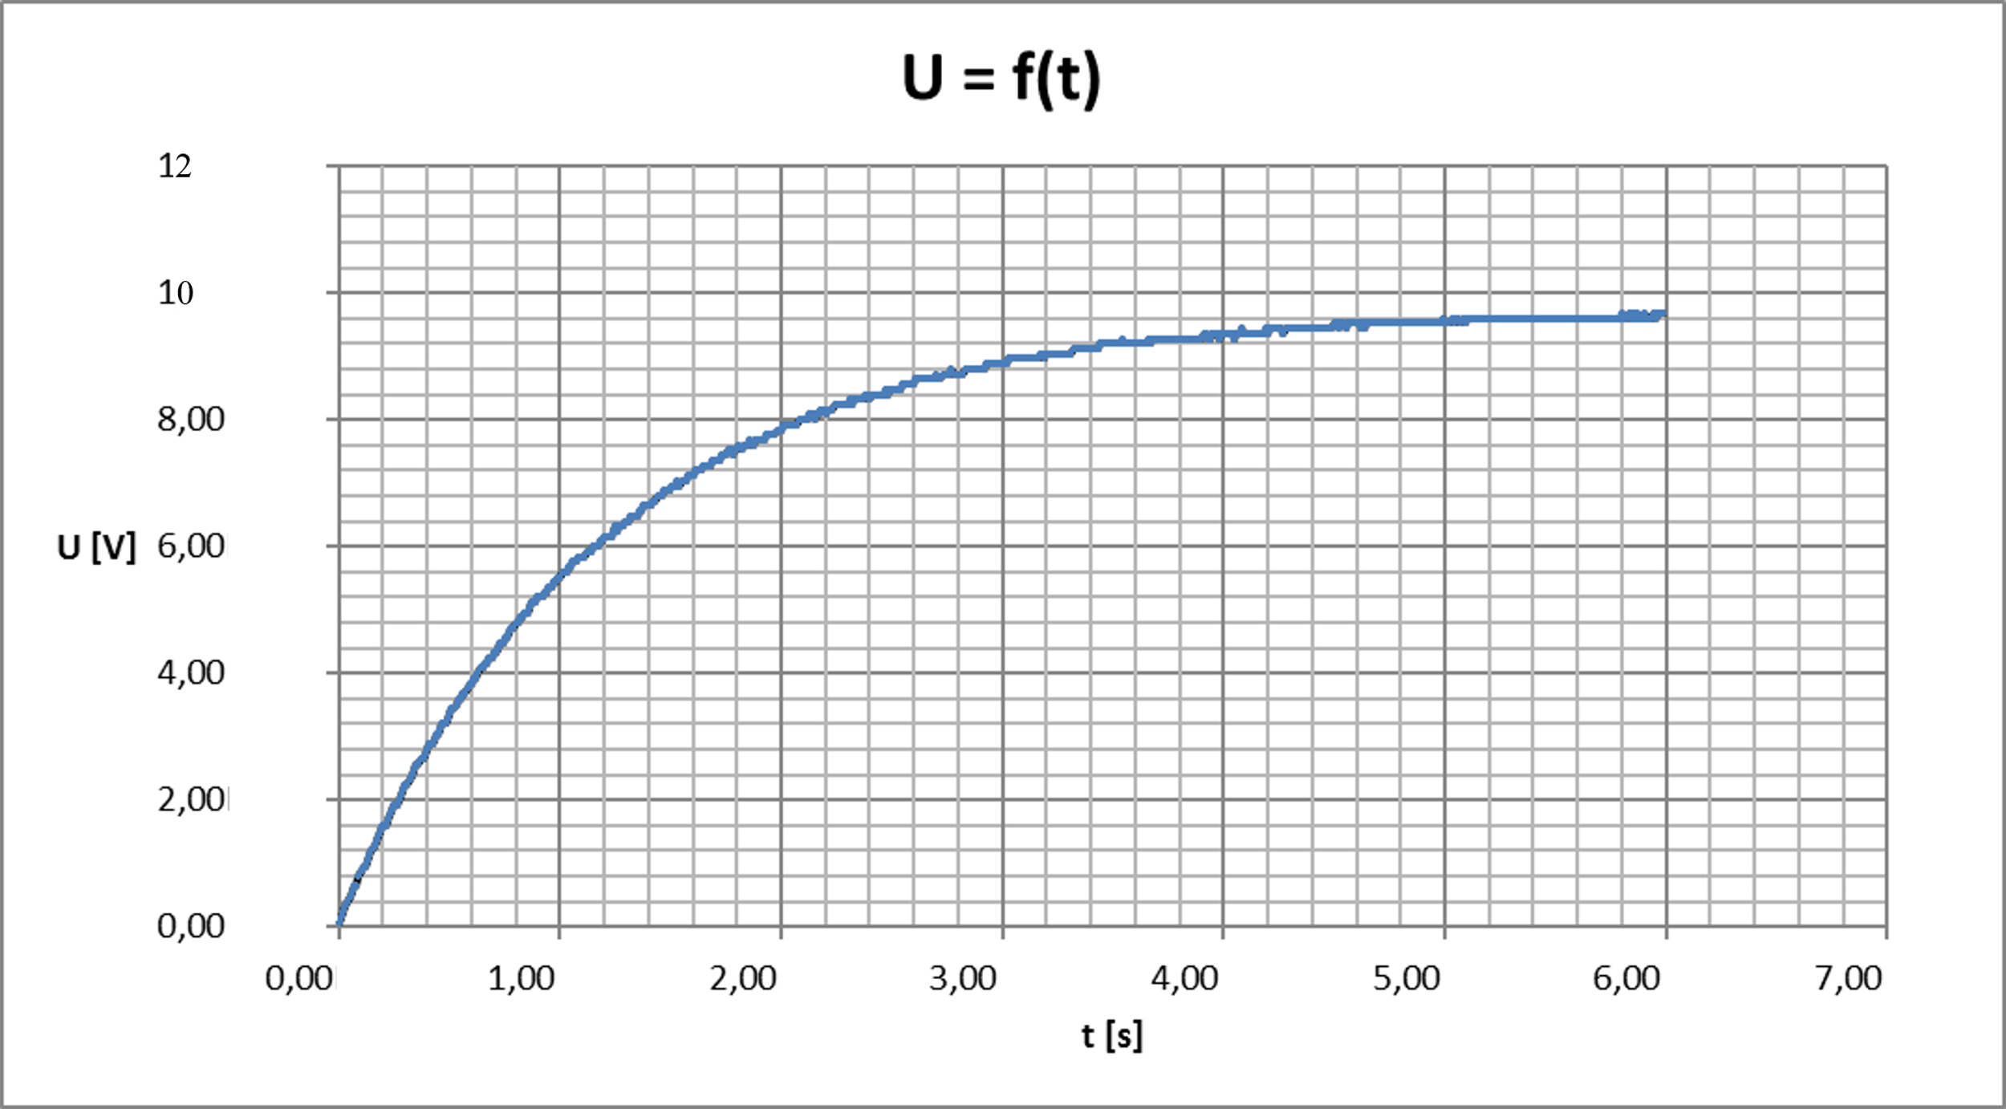

c)

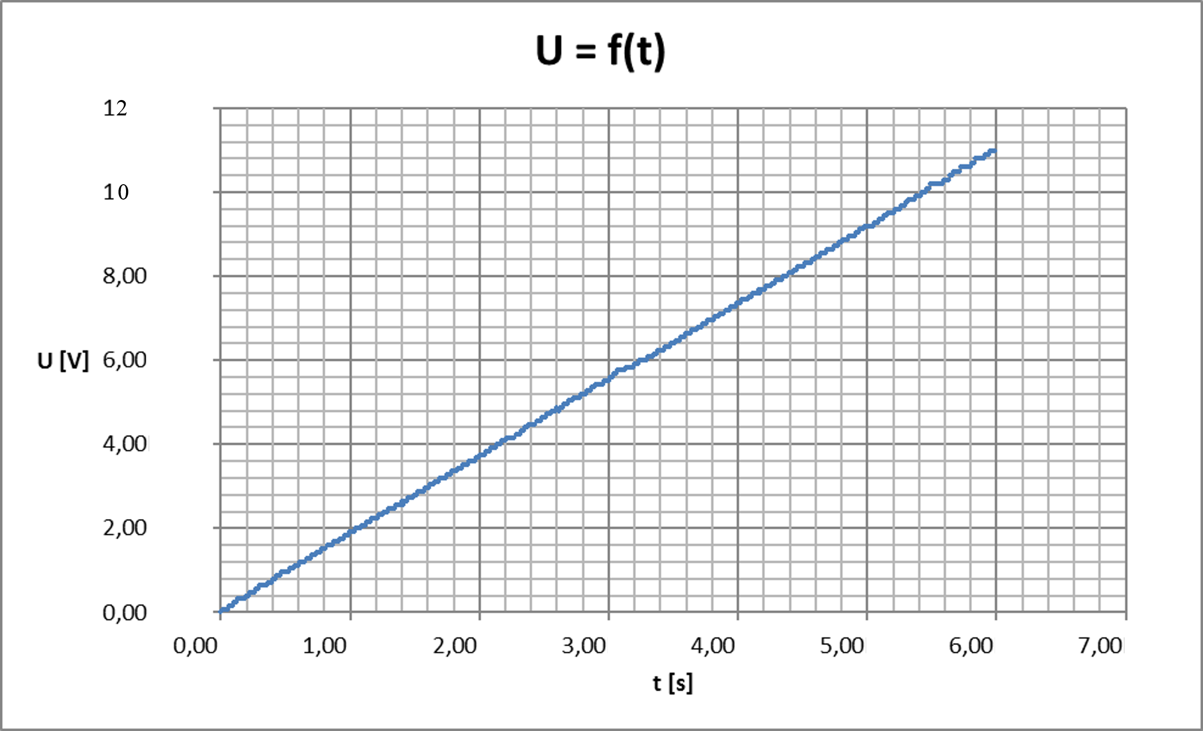

ab)

Závěr:

Přestože jsem pracoval s AP poprvé, zvládl jsem úlohu bez problémů.